Configuración de entorno de trabajo

Arquitectura de red
La arquitectura de red en un laboratorio es la base debido a que es donde se va a realizar el trabajo. Hay diversas formas de crear un laboratorio, eso dependerá de la cantidad de maquinas virtuales o PCs que se requieran para la experiencia, del tipo de metodología que se querrá utilizar, etc. En este caso la arquitectura de red es la siguiente:

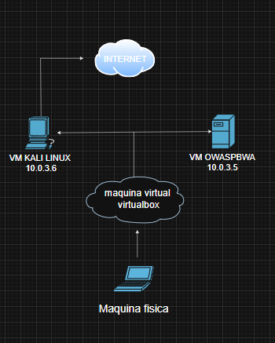

Como se puede apreciar en la ilustración hay 3 computadores (1 físico y 2 virtuales) los cuales tendrán roles dentro de la red. El computador “VM Kali Linux” será responsable de realizar las pruebas de pentesting. EL servidor web “VM OWASPBWA” será el encargado de prestar los servicios de vulnerabilidades para trabajar y finalmente la maquina física MACOS es la responsable de entregar el hardware y software a las maquinas virtuales. Para que todo esto ocurra es necesario que se use un hipervisor, en este caso el hipervisor es de tipo 2 específicamente será la aplicación VirtualBox, que será el gestor de estas maquinas virtuales y de crear la red para que ambas se comuniquen.

A continuación, se presentarán los elementos participantes desde la perspectiva de hardware y software correspondiente, abordando los requisitos mínimos de hardware, su método de instalación y la configuración de la red.

1.2 VirtualBox (hipervisor)
VirtualBox es un hipervisor de tipo 2 que permite crear maquinas virtuales, configurarlas al gusto de cada usuario, clonarlas, modificar su red y otras tareas que tiene esta aplicación. Los requisitos mínimos de este hipervisor son los siguientes:

Requerimientos minimos de VirtualBox :
- Hardware x86 razonablemente potente
- Memoria ram. Dependiendo de los sistemas operativos invitados que desee ejecutar, necesitará al menos 512 MB de RAM
- Espacio en disco duro. Si bien VirtualBox es bastante reducido (una instalación típica solo necesita unos 30 MB de espacio en disco duro), las máquinas virtuales requerirán archivos bastante grandes en disco para representar su propio almacenamiento.
- Un sistema operativo host compatible. Actualmente, ofrecemos compatibilidad con Windows, varias distribuciones de Linux, macOS y Solaris

https://www.virtualbox.org/wiki/End-user_documentation

En primera instancia se procederá a descargar el software, el cual se encuentra en la URL https://www.virtualbox.org/wiki/Downloads. Luego se decide por descargar el software acorde al sistema operativo del ordenador. Una vez descargado se procede a instalar (para este caso se obviará la instalación del software debido a que es solo apretar siguiente en el paso a paso). Luego de que el software esta instalado debería verse de la siguiente manera

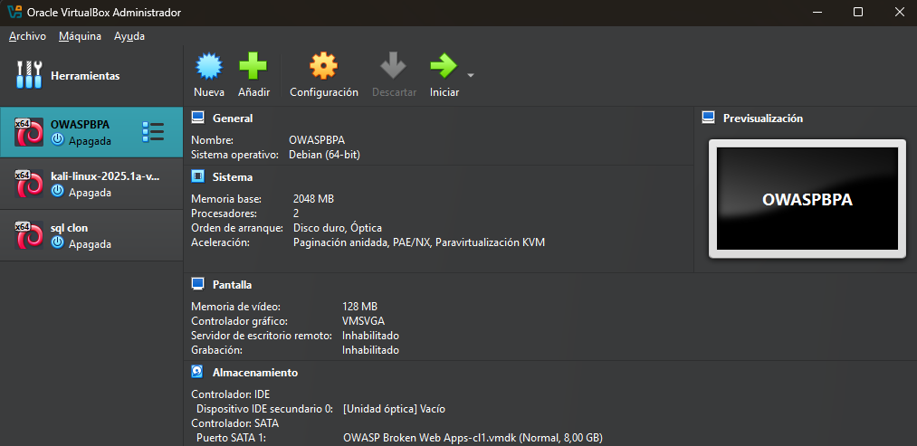

Una vez instalado el software es momento de instalar las maquinas virtuales para luego configurar la red entre ellas.

Maquina atacante (Kali Linux)

En primera instancia se descargara la maquina virtual atacante Kali Linux , para poder instalar la maquina virtual es necesario obtener una imagen compatible con virtualbox desde su pagina oficial https://www.kali.org/get-kali/#kali-platforms . En este caso usaremos una Pre-built Virtual Machine lo que es una imagen previamente instalada la cual solamente hay que cargar en virtualbox
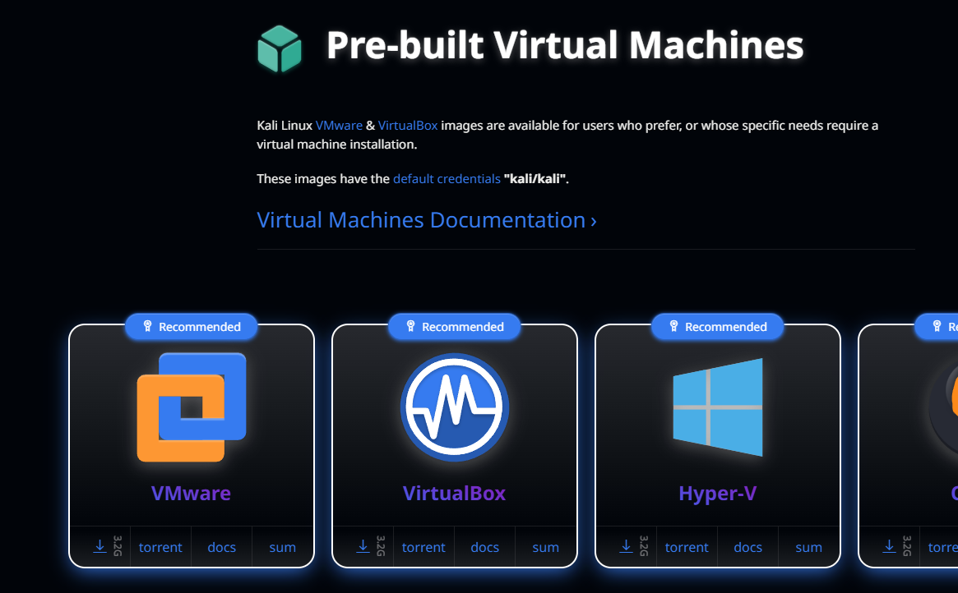

Se usará esta maquina como atacante debido a varios motivos, dentro de ellos se puede encontrar que este sistema operativo esta diseñado para realizar pruebas de pentesting. Además también se puede considerar la gran cantidad de herramientas que tiene este SO implementadas para usar sin necesidad de descargar de manera externa.

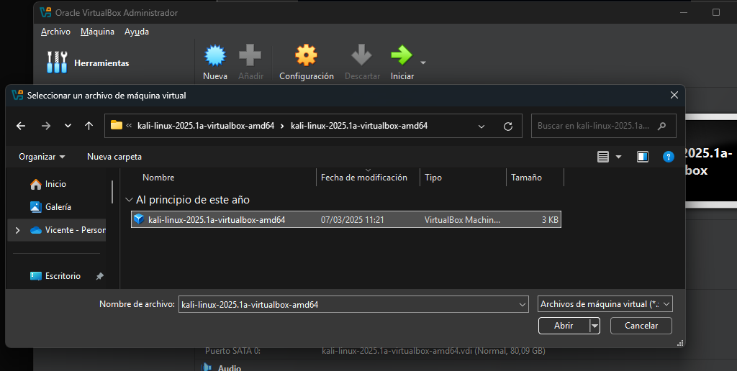
En este paso se clickea sobre el botón añadir para buscar el archivo previamente descargado y extraído, posterior a eso abrimos el archivo y se cargaría inmediatamente la maquina virtual con Kali Linux

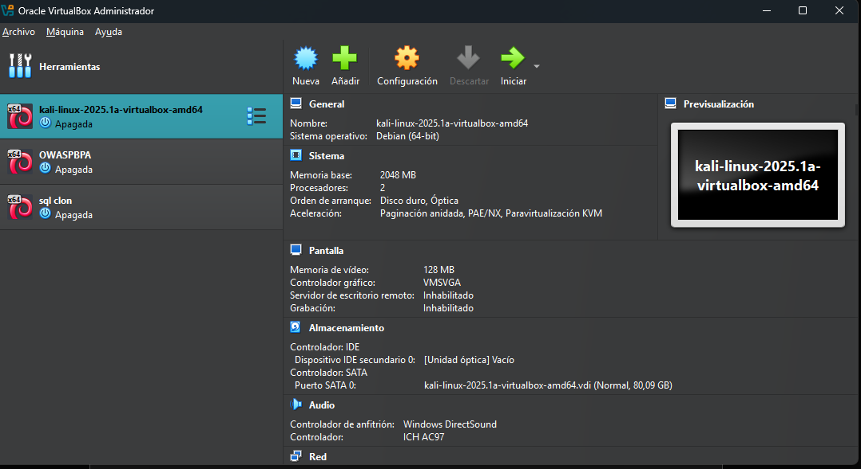

Una vez realizado estos pasos ya podemos ejecutar la maquina virtual con Kali Linux

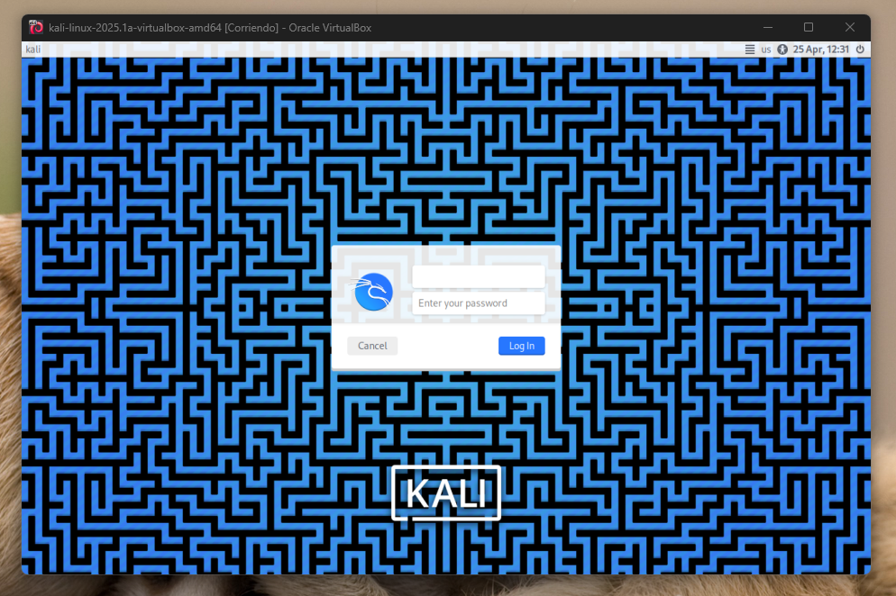
Luego de esto iniciara el sistema operativo solicitando el nombre de usuario y la contraseña, que por defecto son kali y kali.
Maquina atacada (OWASP VM)

Esta maquina pertenece a la distribución Linux, fue creada por los desarrolladores de OWASP con el fin de poder trabajar los 10 ataques mas críticos de las aplicaciones web. Esta maquina contiene diversas experiencias de hacking ético para poder trabajar. Para poder descargar esta VM hay que dirigirse al siguiente link https://sourceforge.net/projects/owaspbwa/. Una vez dentro de la pagina hay que ir al icono que dice download y se descargara el archivo

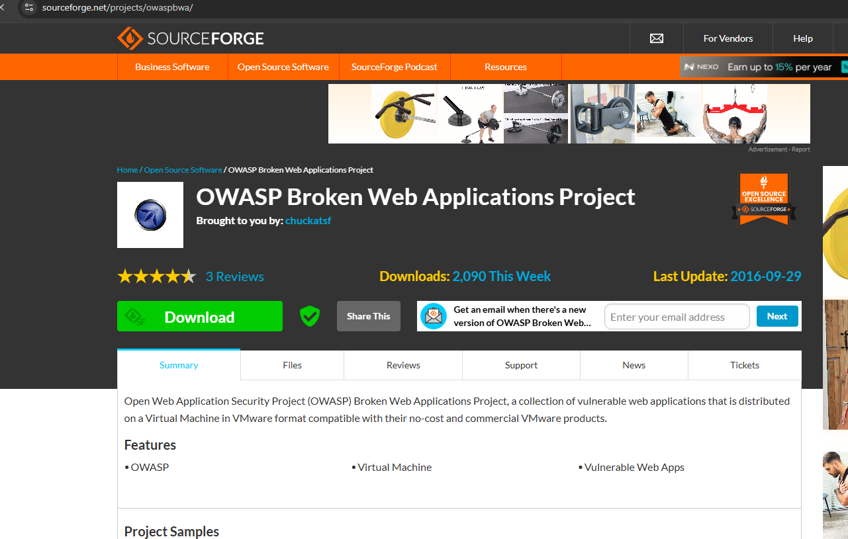
Pagina donde descargar el archivo .vmdk Fuente (https://sourceforge.net/projects/owaspbwa/)
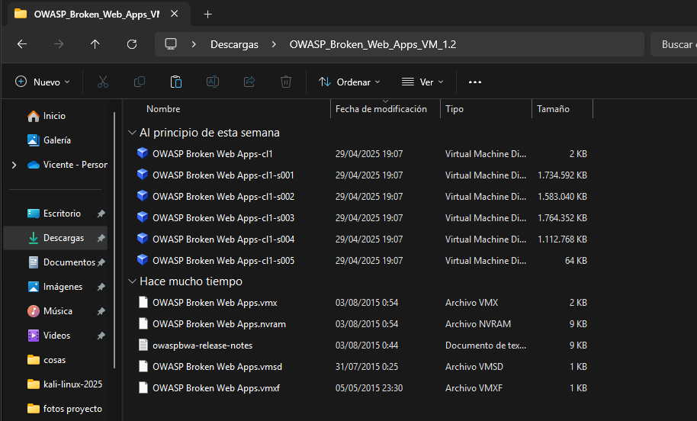
Como se puede apreciar el archivo descomprimido no es del mismo formato que la maquina atacante, esto debido a que hay distintos métodos para virtualizar un sistema operativo, en este caso se realiza una división del sistema operativo en distintos archivos para que este funcione (en este caso el archivo es tipo .vmdk)

Después de descargar el archivo, se debe abrir VirtualBox para crear la máquina virtual. Como esta máquina no cuenta con una interfaz gráfica, no demanda demasiados recursos. Al hacer clic en el ícono para crear una nueva máquina, es necesario establecer sus características, que en este caso serán las siguientes:
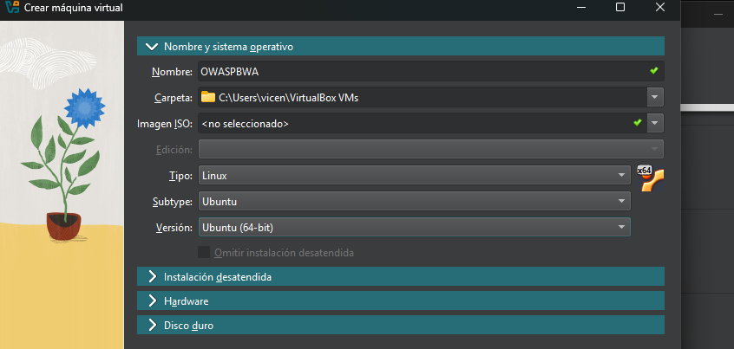

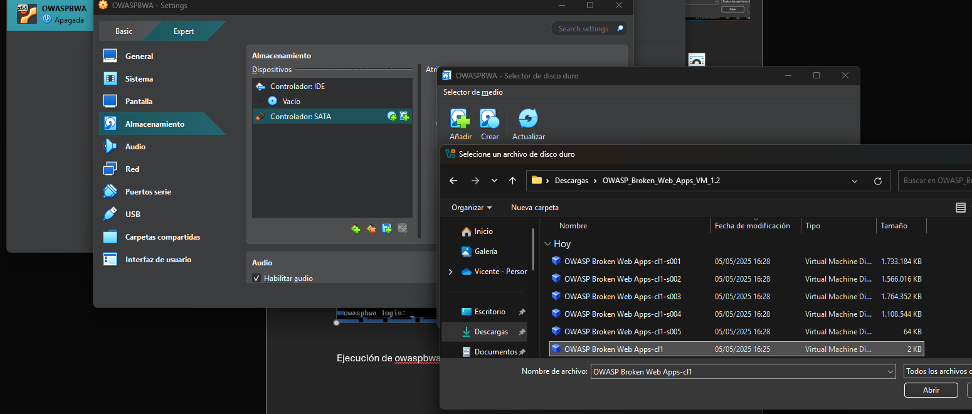

A continuación, se accede a los ajustes de la máquina virtual previamente creada. Desde allí, se procede a añadir un nuevo disco duro, seleccionando el archivo con extensión .vmdk que se obtiene al descomprimir la imagen del entorno OWASP BWA. Este disco actúa como unidad de almacenamiento principal para ejecutar el entorno vulnerable necesario para las pruebas de seguridad.

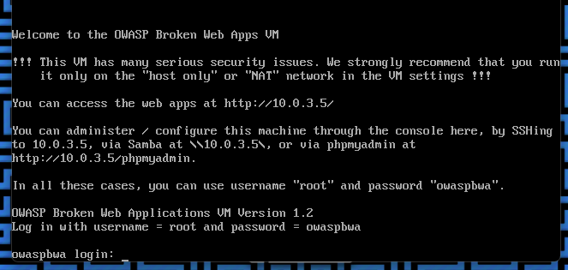

Al iniciar la máquina virtual, se carga el entorno OWASP BWA, el cual contiene aplicaciones web con vulnerabilidades. El acceso se realiza desde el navegador mediante la IP /10.0.3.5 y las credenciales por defecto son: usuario root y contraseña owaspbwa.

RED LAN
Una vez instaladas las maquinas virtuales se procede a crear una red para que estas logren tener conexión. Existen diversos tipos de red para conectar maquinas o computadoras, en este caso se utilizara una red de tipo LAN debido al alcance de este proyecto.

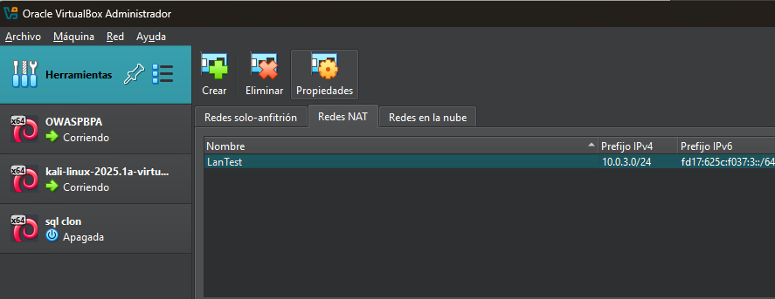
Para crear la red LAN, se debe acceder al apartado de Herramientas, seleccionar la opción Crear y proceder con la configuración correspondiente. En este caso, la red fue nombrada LanTest y se asignó el rango de direcciones IP 10.0.3.0/24.
Una vez creada la red, es necesario acceder a la configuración de ambas máquinas virtuales y seleccionar la red LAN previamente configurada.,kk

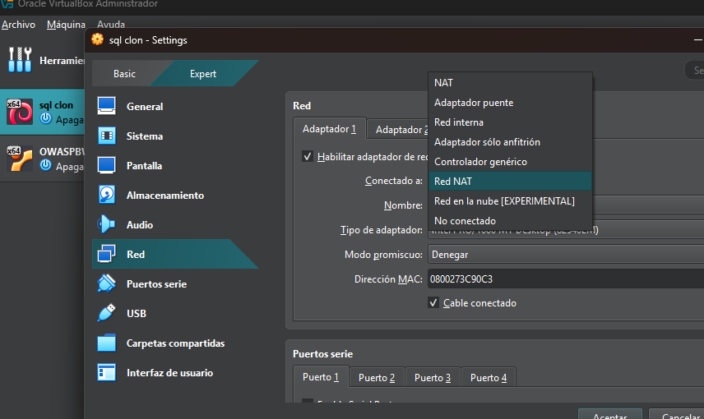

Con el objetivo de verificar el correcto funcionamiento de la red, se encenderán las máquinas virtuales y, desde la máquina Kali, se ejecutará el comando ping desde la terminal para comprobar si existe comunicación entre ellas.

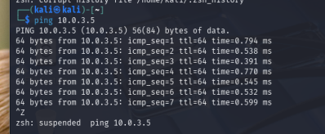

La máquina responde correctamente a comandos de ping, lo que confirma que Kali tiene conectividad con la máquina OWASP BWA. Esto permite acceder a los servicios que ofrece, en este caso, plataformas destinadas al entrenamiento en pentesting.

Finalmente para comprobar que el servicio funciona hay que dirigirse al navegador web y digitar en la url lo siguiente 10.0.3.5 debido a que este es la IP de la maquina owasp.
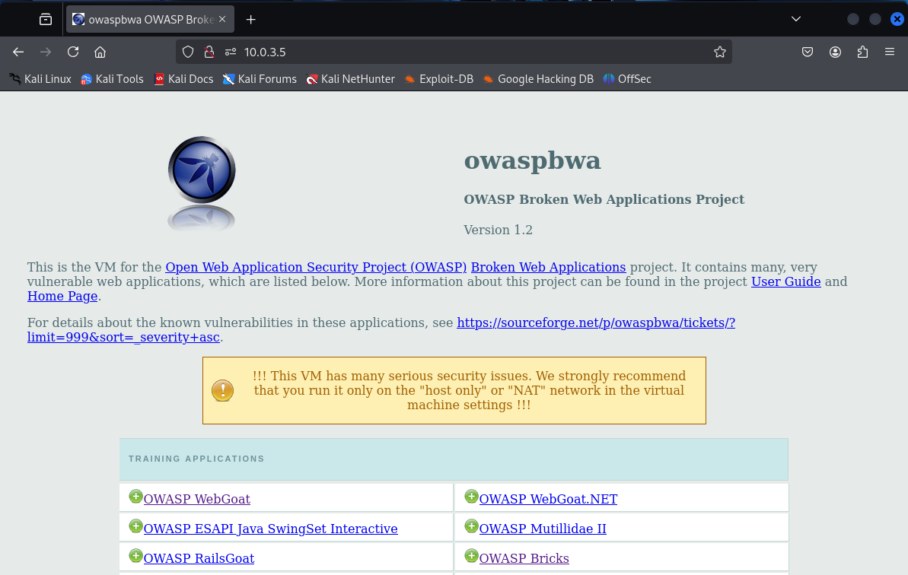
2.Pruebas de pentesting

En este capítulo se presentarán dos experiencias prácticas de pentesting basadas en la metodología OWASP, centradas en los ataques Cross-Site Scripting (XSS) y SQL Injection. En cada caso se seguirán los mismos pasos de forma estructurada, pero abordados desde distintas perspectivas. Aunque ambos ataques comparten similitudes en su ejecución, se diferencian por el contexto en el que ocurren: el primero se relaciona con el front-end, es decir, la capa que interactúa directamente con el usuario, mientras que el segundo se desarrolla en el back-end, donde se gestiona la comunicación con el servidor.

Cross-site Scripting (XSS)

Vision teórica:
Para realizar este ataque, es necesario primero diseñar su topología. A continuación, se presenta la estructura de red correspondiente al ataque específico de tipo XSS (Stored XSS). Posteriormente, se detallarán los pasos a seguir para su ejecución.

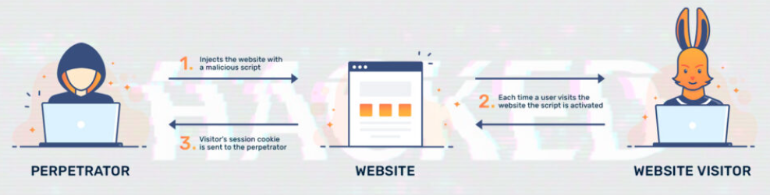
https://achirou.com/xss-attack/

1-En primera instancia, el atacante inyectará un fragmento de código —conocido como payload— a través del navegador. Inicialmente, se probará con un script en JavaScript, dado que es el lenguaje más utilizado en el desarrollo front-end. Se utilizará un código del tipo alert(), ya que es sencillo y permite visualizar de forma inmediata si la inyección fue exitosa mediante un mensaje en pantalla. Este código será insertado en algún campo de entrada disponible en la aplicación, como un formulario, un campo de comentarios u observaciones, entre otros.
2- Si el servidor no valida correctamente el contenido del campo de entrada, almacenará el código malicioso como si fuera un dato legítimo. Como resultado, el payload quedará guardado en el sistema.
3-Finalmente, cuando un usuario (la víctima) acceda a ese contenido, el código malicioso se ejecutará automáticamente en su navegador. En este caso, se redireccionará a una página falsa que simula ser el sitio de inicio de sesión de Gmail, con el objetivo de capturar credenciales como el nombre de usuario y la contraseña.

Vision técnica:

Actualización de software
Antes de llevar a cabo el ataque es necesario un par de acciones, la primera es actualizar el sistema operativo y la segunda es instalar las herramientas necesarias para el ataque. En primer lugar se realizara la actualización del S.O de kali mediante los siguientes comandos:

sudo su
sudo apt-get update && apt-get full-upgrade

el primer comando es para cambiar de usuario al root o raíz donde se pueden realizar algunas tareas que requieren privilegios, y el segundo es un conjunto de 2 comandos el primero es para actualizar y el segundo es encargado de aplicar alguna actualización si es necesaria y eliminar datos residuales

Instalación de BeEF Project

Después de actualizar el SO hay que instalar las herramientas que se van a utilizar durante la experiencia. Para esta experiencia se instalara la herramienta BeEF Project.
Para instalar BeEF se realizará una enumeración de pasos describiendo cada punto.
1.- Hay que ir a la pagina donde esta almacenado el archivo, la cual seria https://github.com/beefproject/beef/wiki/Installation

2.- En la pagina debería aparecerá la opción de instalación. Una vez se clickea en instalación hay que buscar el siguiente código. Este código clona el repositorio extraído desde github.

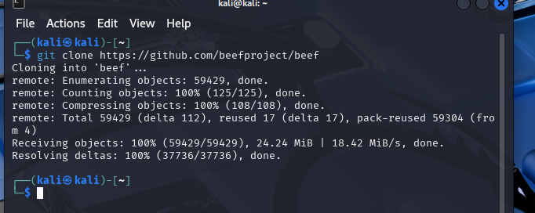
git clone https://github.com/beefproject/beef

3.- A continuación, se accede con privilegios de superusuario (root) y se navega hasta el directorio donde fue clonado el repositorio, en este caso: /home/kali/beef. Una vez allí, se ejecuta el script de instalación mediante el siguiente comando
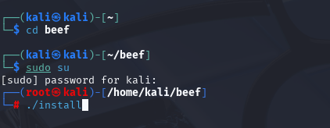
./install.

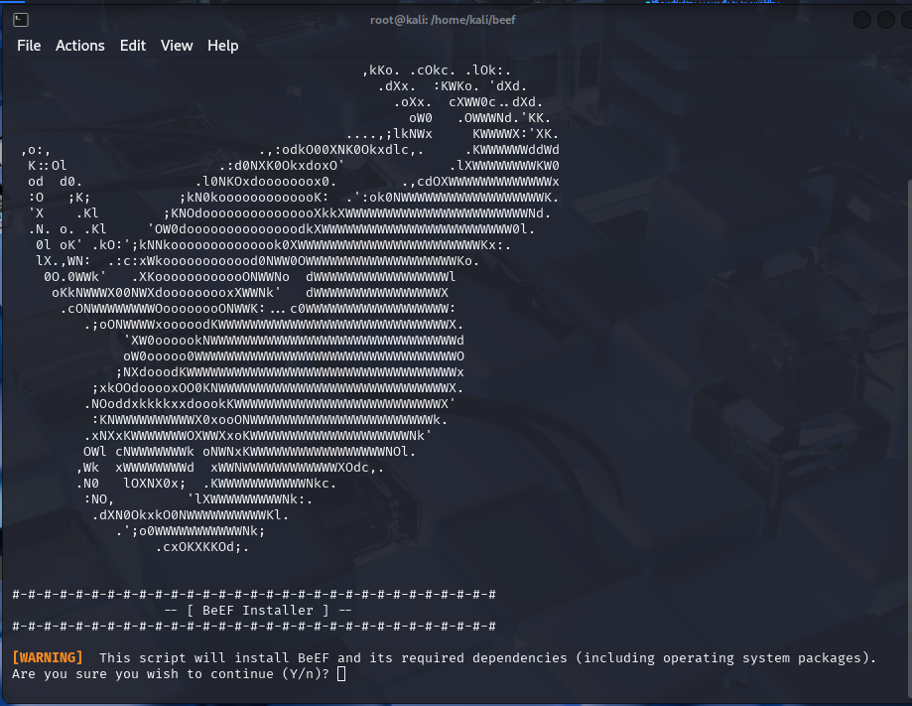
4- En la imagen se muestra la interfaz del instalador de BeEF. En esta etapa, el sistema solicita confirmación para proceder con la instalación de BeEF y sus dependencias, incluyendo algunos paquetes del sistema operativo.

3.- Ahora que esta instalado la aplicación es necesario cambiar el nombre de usuario y contraseña que viene por defecto, esto se realiza para que no sea vulnerable por esta entrada. Para cambiar la contraseña hay que dirigirse al directorio “/etc/beef “ y desde ahí modificar un archivo que se llamara config.yaml.

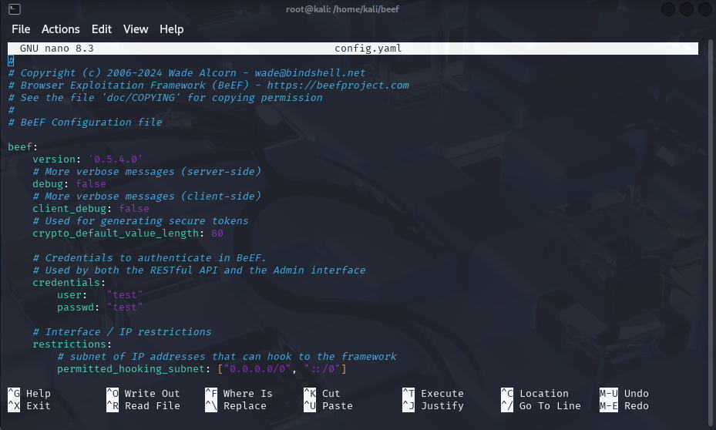
En este caso configuramos como nombre de usuario y contraseña la palabra “test”
4-Finalmente para comprobar que el programa funciona, se cambia de privilegio al root y se ejecuta el comando “./beef “ y debería verse de esta manera.

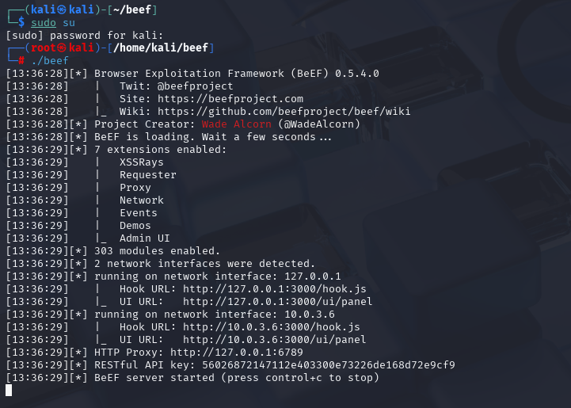

Una vez completada la instalación de la herramienta BeEF Project, el siguiente paso consiste en acceder al entorno de pruebas. Para ello, se debe ingresar desde la máquina Kali a la URL correspondiente a la máquina OWASPBWA mediante un navegador web. En este caso se encuentra en la ip 10.0.3.5.


En el navegador de OWASPBWA se pueden ver varias plataformas de entrenamiento para realizar pruebas de pentesting. En esta experiencia se usará OWASP WebGoat, la cual ofrece distintas actividades basadas en la metodología OWASP. En este caso se trabajará con el ejercicio llamado “XSS stored”. Para acceder a WebGoat, la página pedirá un nombre de usuario y una contraseña. Se deben ingresar los siguientes datos: usuario “root” y contraseña “owaspbwa”.

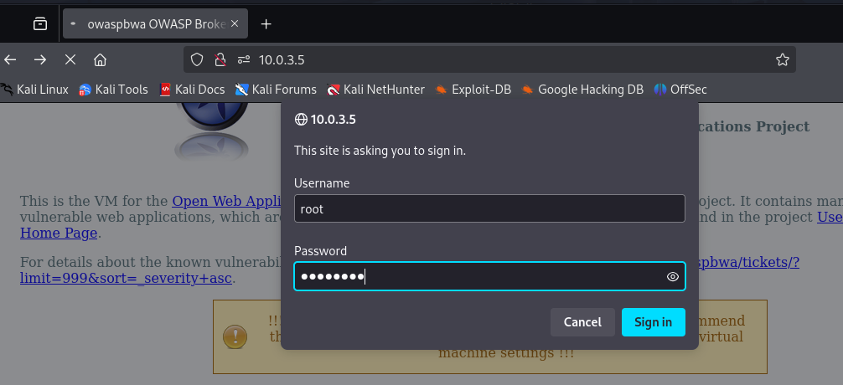

Una vez dentro, se mostrará una página con un mensaje de advertencia y un botón que dice “Start WebGoat”. Al hacer clic en él, se accede al portal con las actividades de WebGoat.

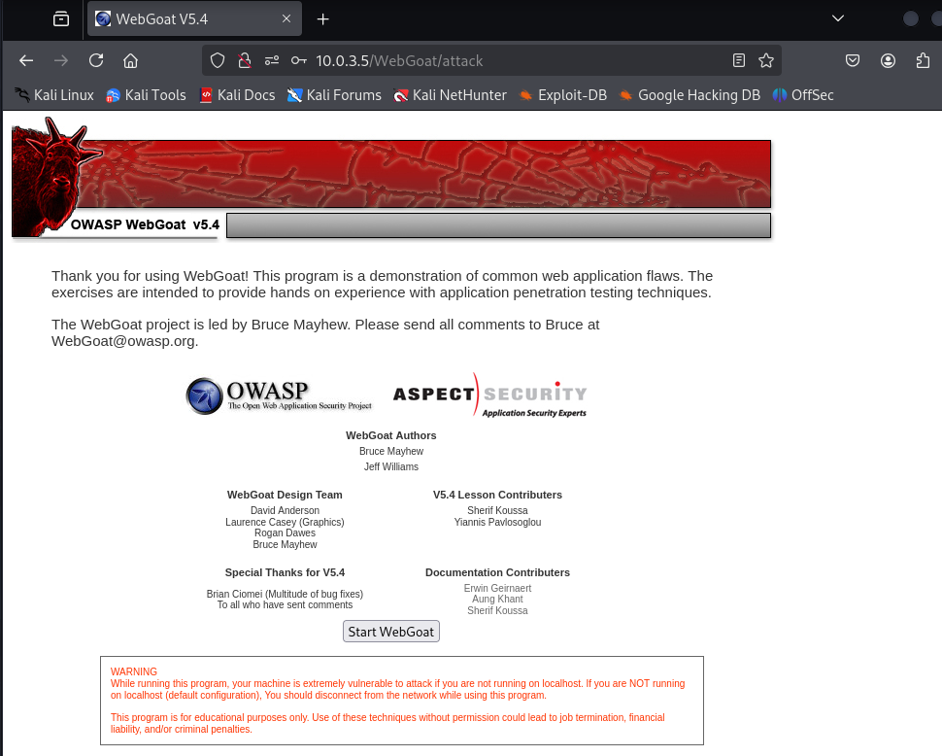
Luego de esto hay que dirigirse a la opción que dice “stored XSS attacks” que esta diseñado para realizar este ataque. Aparecerán 2 campos de tipo formulario, en uno saldrá el campo de entrada “título” y debajo de este se encuentra uno que dice “mensaje”. En estos campos en primera instancia se escribirán mensajes de prueba para ver como reacciona la pagina frente a estos. En ese momento se está identificando la vulnerabilidad para ver en cual campo se encuentra, porque se podría encontrar en el campo “Tittle” o “Message”. Para verificar esto, se ejecutara un código de tipo Javascript (el payload) que dirá lo siguiente:

<script> alert (“vulnerable a XSS”); </script>
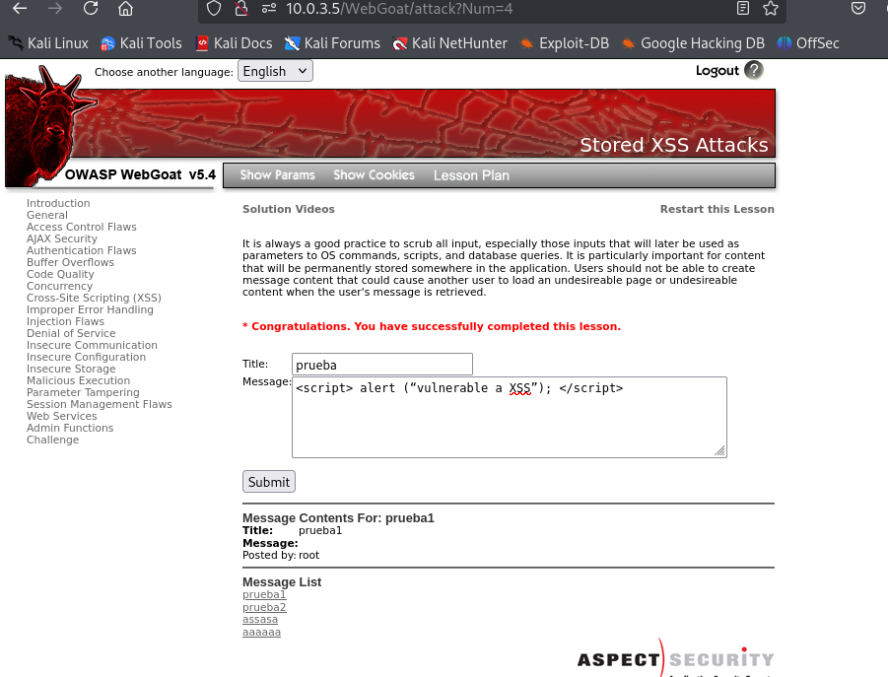

Como primera opción se ejecuto el payload en el área de título y no hubo reacción de parte de la pagina. Esto implico que se prosigue a inyectar el payload en el campo de observación, en este caso el que dice “message”. Se obtuvo como respuesta el siguiente pop-up que es lo que se esperaba
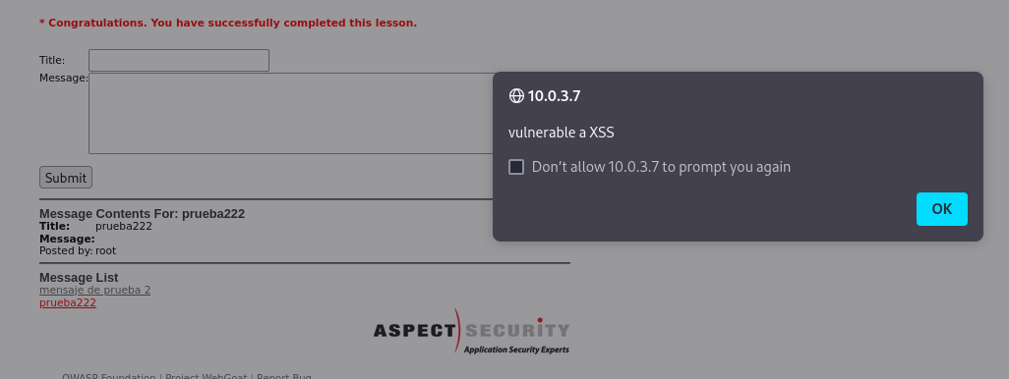

Existen diversas formas de comprobar si el código ha sido inyectado exitosamente, según cómo se refleje o ejecute en la aplicación.

<script>document.title = "Sitio vulnerable a XSS";</script>

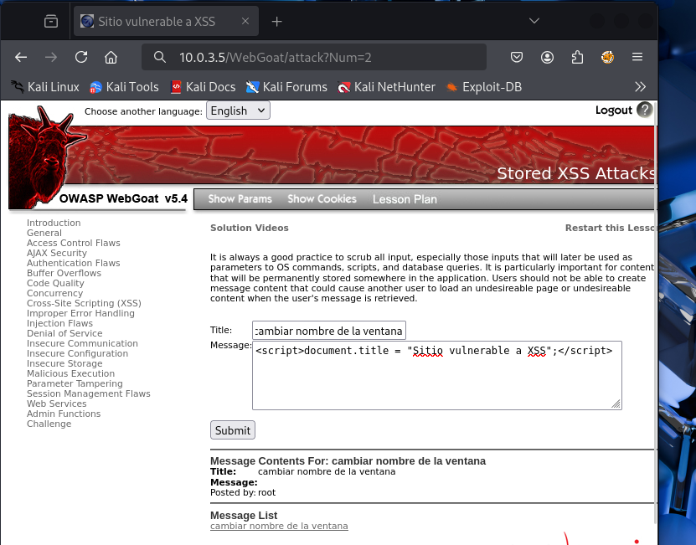

En este ejemplo se comprueba que es posible inyectar código al cambiar el título de la ventana del navegador mediante un script, lo que confirma la vulnerabilidad.

<script>document.body.innerHTML = "<h1>¡XSS detectado!</h1>";</script>

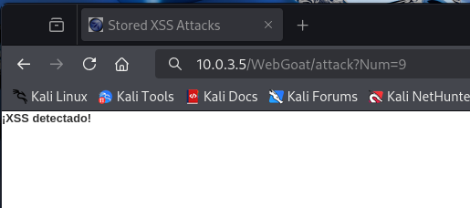

En esta variante se demuestra la vulnerabilidad modificando el contenido del cuerpo (body) de la página, reemplazándolo por un mensaje determinado.

Ahora que el payload tuvo éxito en el campo de observación se demuestra que en esa sección es vulnerable a cross-site scripting. Una vez identificada la vulnerabilidad se puede realizar una serie de ataques, puesto que esta variable no valida los valores que entran (pueden ser booleanos, código, texto,etc.) Luego de identificar la vulnerabilidad se prosigue a trabajar con la herramienta beEF Project para ver el alcance que tiene esta inyección.

Primero hay que arrancar la aplicación desde la terminal, para ello se necesita cambiar de privilegios a root, luego de esto hay que ir al directorio

cd /usr/share/beef
Después de ingresar a este directorio se procede a ejecutar la aplicación con el comando

./beef

Una vez que se inicialice el programa desde el terminal, se abrirá de manera automática el navegador web solicitando el nombre de usuario y contraseña, se ingresan los datos ya mencionados en el proceso de instalación. Desde la plataforma de WebGoat se ingresara la “Hook URL” que es la encargada de transferir los datos desde el navegador a un servidor web. La url se encuentra en la terminal cuando arranca beef. La url en este caso es 127.0.0.1 (localhost). El próximo código para presentar es el encargado de redireccionar los datos a la aplicación beef.
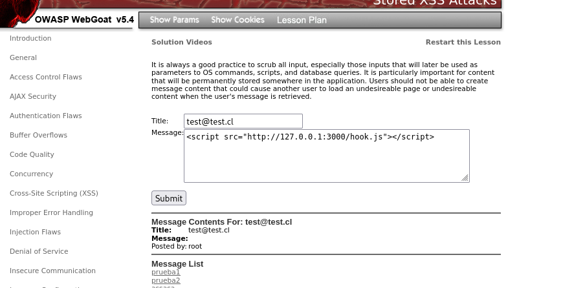

En la ilustración se puede notar que en la zona de la izquierda dice hooked browsers, en este caso se tomo la ip 10.0.3.5 desde la ip del localhost (127.0.0.1). Posteriormente se presiona donde se encuentra aparece el icono de Linux, mozilla y signo de pregunta y desde ahí se pueden realizar diversos ataques, para esta situación se realizará un ataque de Google Phishing, lo que implica que la pagina cuando redireccione al usuario emulará ser la pagina de Gmail para obtener los datos. El paso siguiente seria clickear “Execute” que se encuentra en la esquina inferior a la derecha
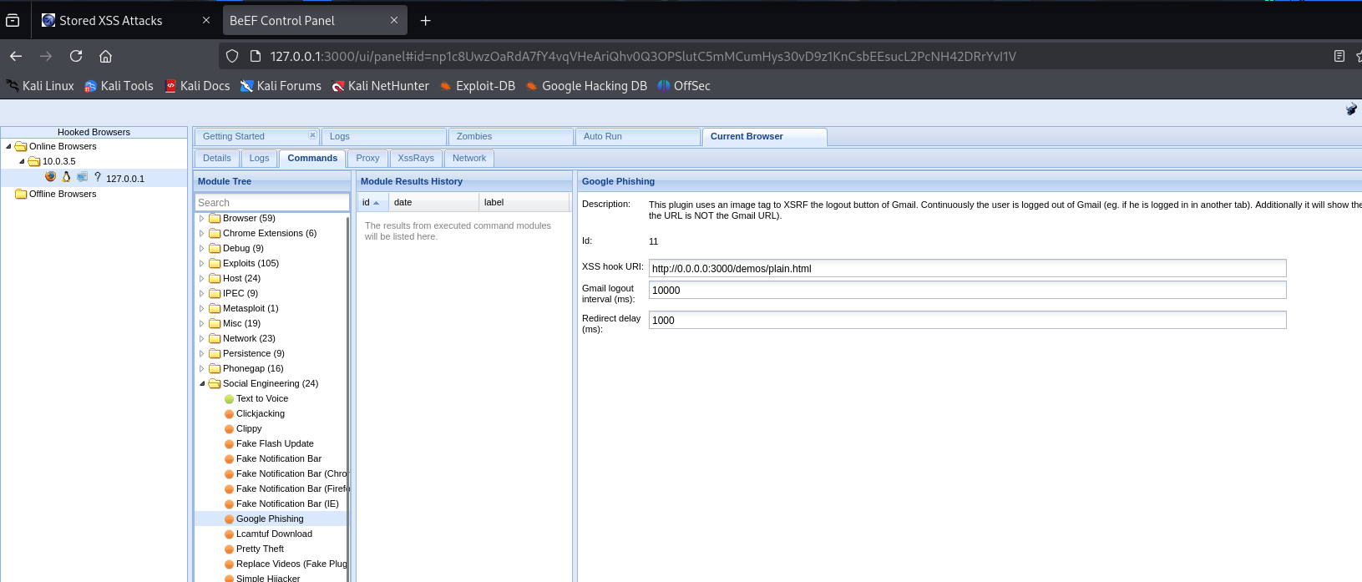

Como paso siguiente seria verificar que esto se cumple. Para comprobarlo hay que ir a la pagina donde se esta realizando el laboratorio. Estando dentro de la pagina hay que actualizarla y se debería ver de esta manera. En la ilustración numero 16 se escribió un nombre de usuario y una contraseña de prueba, los cuales son. Un detalle a considerar es que una vez que se escribe el nombre de usuario y contraseña la pagina luego redirecciona nuevamente a Gmail pero a la pagina oficial.
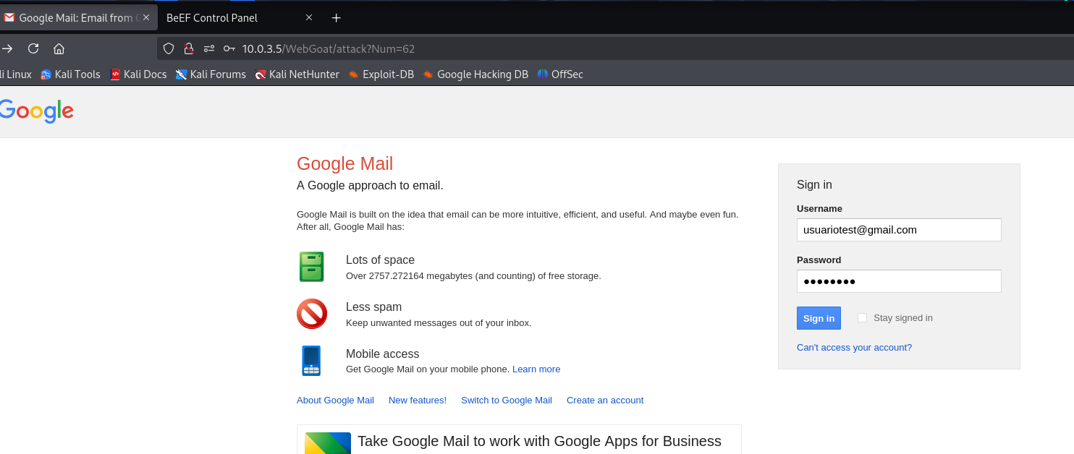
user : usuariotest@gmail.com
password : TEst1234

Finalmente para comprobar si los datos quedaron almacenados en beef hay que dirigirse a la aplicación y hay que entrar al icono que dice command y aparecerán los registros (en esta situación los datos ingresados anteriormente). Como se muestra en la ilustración numero 17 se puede notar que los datos efectivamente quedaron almacenados. Con esta imagen se da por concluida la experiencia numero 1.

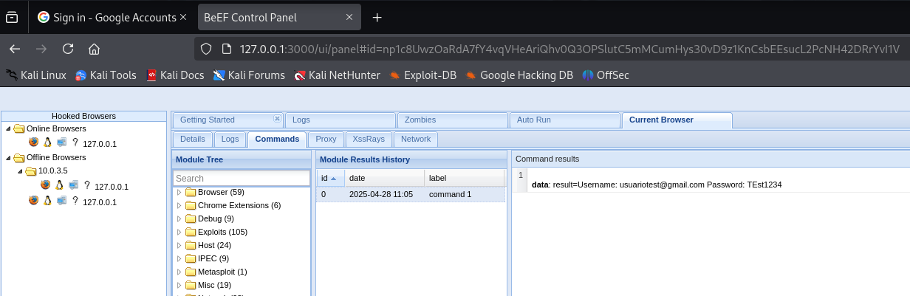

SQL INYECTION

Visión teórica

Hay diversas formas de como realizar este ataque, en este caso se hará de esta manera. Consta de 3 pasos donde el primero consiste en identificar la vulnerabilidad, para ello se realiza una petición de tipo HTTP a la aplicación web. En esta petición hay una condición booleana que permite verificar si la pagina esta validando esta variable de entrada. Luego de esto se crea la sentencia SQL en un bloc de notas o en la terminal. Finalmente esta sentencia queda infectando al servidor de base de datos donde se almacena esta información (podría ser un formulario, sesión de login, etc). Se supone que estas sentencias si el sistema fuera seguro no deberían pasar a la base de datos y solamente deberían validar si es o no los datos que se deberían ingresar.
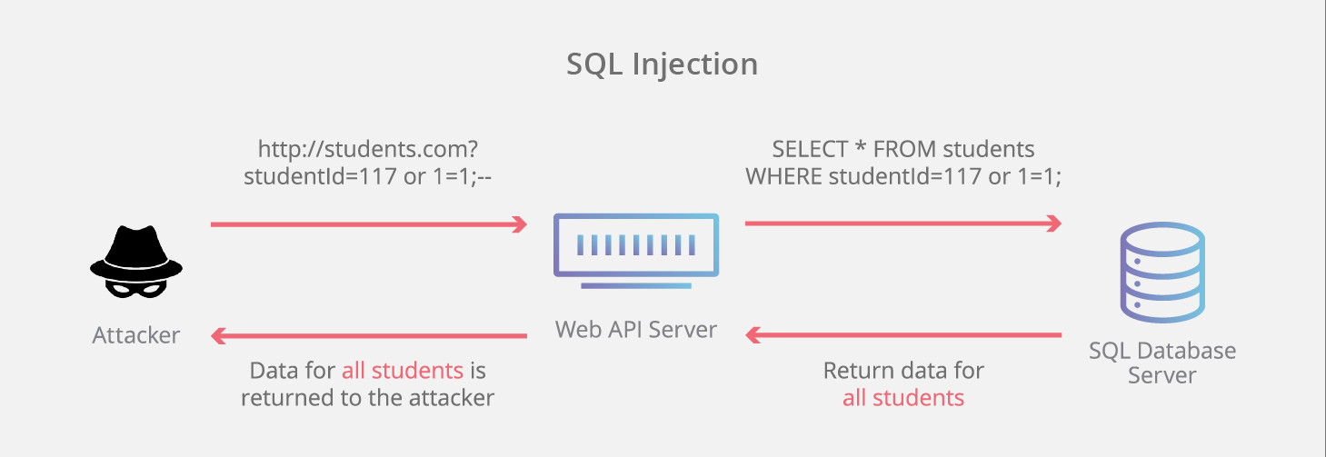
https://www.cloudflare.com/learning/security/threats/sql-injection/

Visión técnica

La metodología para llevar a cabo esta experiencia consta de lo siguiente, primero se instalaran las herramientas de pentesting “SQLmap, Burpsuite” y una extensión del navegador web que es FoxyProxy para realizar tareas de proxy sobre la pagina a vulnerar

Instalacion de SQLmap

Para instalar la herramienta SQLmap hay que dirigirse a la terminal de Kali Linux y escribir el siguiente comando desde la terminal

sudo apt-get -y install sqlmap

Una vez instalado se ingresa desde la terminal para verificar que este funcionando con este comando

sqlmap

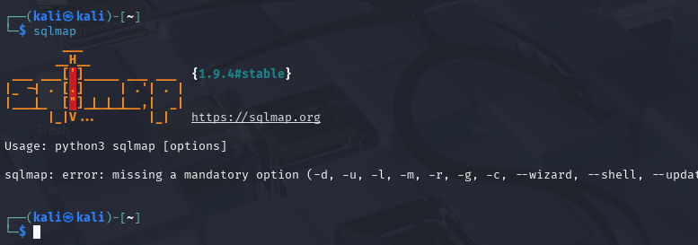

Instalacion de Burpsuite

Esta herramienta es una de las mas utilizadas en el mundo del pentesting debido a la gran versatilidad de tareas que puede realizar, desde la codificación de un texto a url, la captura de trama de una pagina, puede realizar fuzzing, crawling, un reconocimiento de tipo spyder, etc. Esta herramienta ya viene instalada en el sistema operativo asi que lo que faltaría para que esta herramienta pueda realizar capturas de trama es instalar el proxy en el navegador web. En este caso como se utiliza el navegador Mozilla Firefox se descargara la extensión “FoxyProxy”. Para realizar esto hay que entrar a la siguiente pagina.
https://addons.mozilla.org/es/firefox/addon/foxyproxy-standard/
Aquí hay que apretar en el icono que dice descargar y luego solicitara los datos donde se va almacenar el proxy, para visualizar mejor esta descripción será acompañado de una captura de pantalla que se presentara a continuación. El puerto a utilizar será el 8080 puesto que es el puerto configurando por defecto en burpsuite.

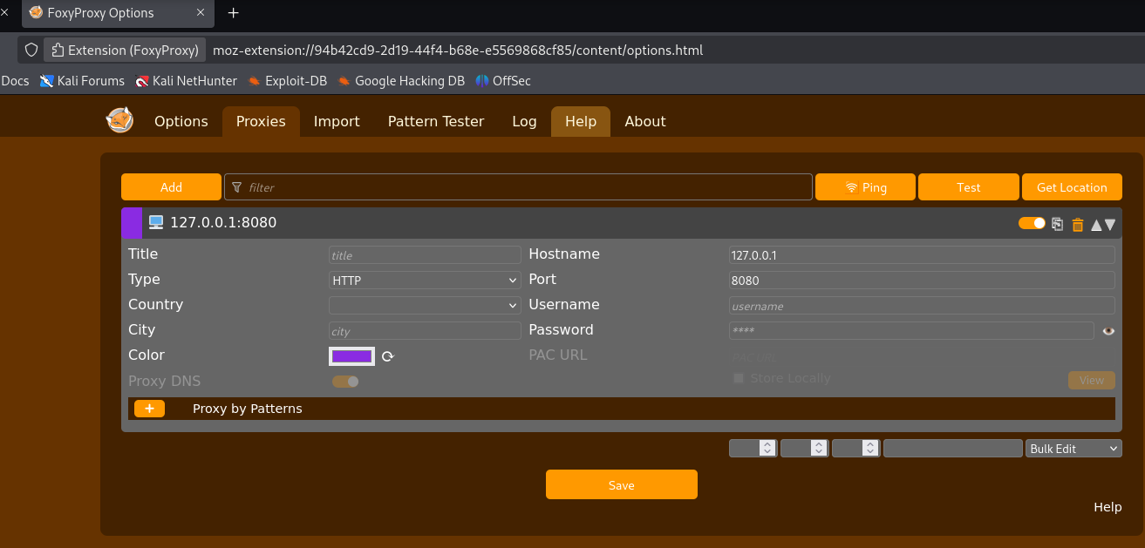

Procedimiento de ataque

En primer lugar hay que dirigirse en donde se encuentra alojada esta vulnerabilidad. En este caso será en la plataforma OWASP Bricks, la cual solicitara un nombre de usuario y contraseña que son las mismas del servidor web (root ; owaspbwa). Una vez entrando la pagina debería verse de la siguiente forma
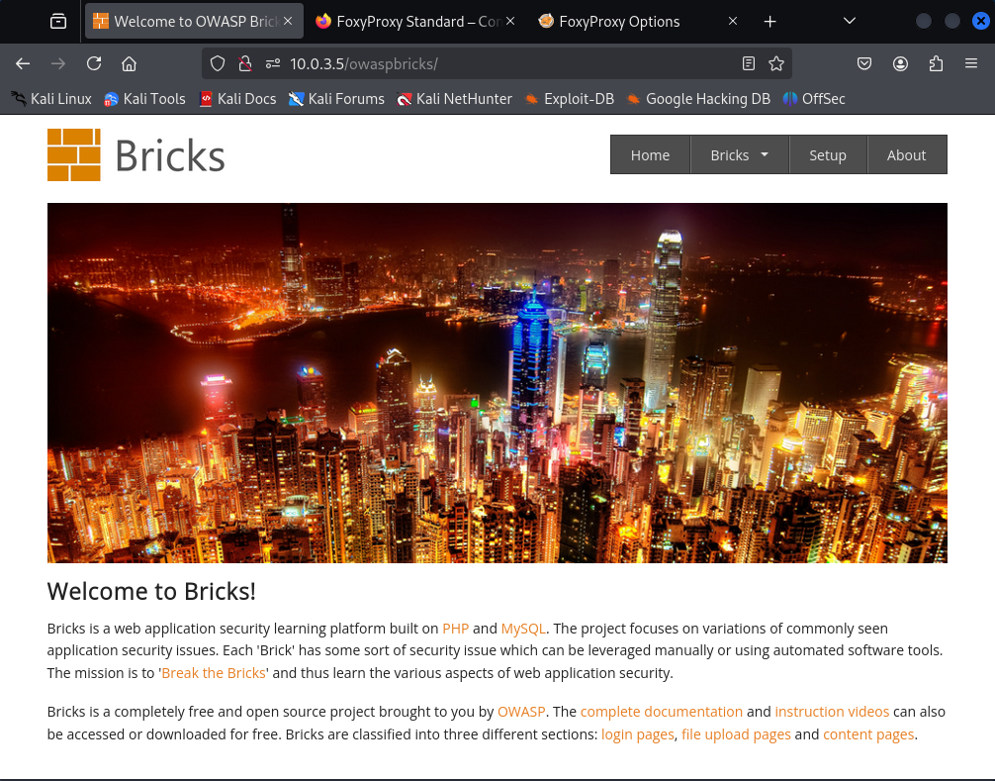
Como se puede apreciar hay diversos campos, se encuentra home bricks, etc. Hay que dirigirse a bricks y clickear en el texto que dice “login pages”. Aquí se encuentran distintas formas de loguear (aparecen 6 figuras donde uno se puede loguear, para esta situación se elegirá la primera). Para identificar la vulnerabilidad en primera instancia se presentara la inyección de manera manual y luego automatizada.

Inyección manual

La primera acción a realizar es ingresar un nombre de usuario de prueba y una contraseña de prueba. Estas variables de prueba serán username = user ; password = pass
Como estos entornos son de entrenamiento, las respuestas de la pagina son en una situación idealizada desde la perspectiva de un atacante, dado que es poco probable que en un navegador web entregue estas sentencias a la salida.

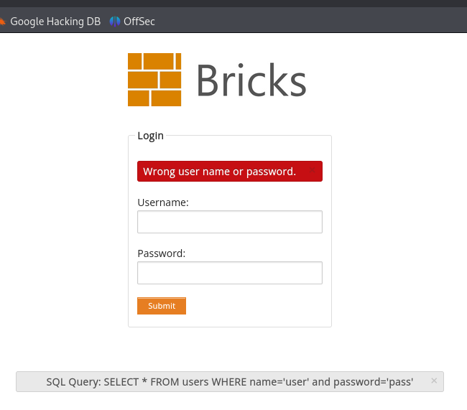

En la ilustración se puede notar que hay información relevante que entrega como respuesta el navegador, primero esta el mensaje de respuesta “Wrong user name or password” que esto dice que o esta malo uno o lo otro pero no dice cual de los 2, esto implica que probablemente no valide los datos de entrada, como segunda apreciación se puede ver que cuando se introdujeron los datos la aplicación entrego literalmente la solicitud de SQL que debería realizar al servidor web y no mostrar en el navegador. En esta situación se prosigue a copiar la solicitud de sql en la terminal o en un bloc de notas y modificar la sentencia de password.
En la terminal de kali se pueden encontrar diversos payloads asociados a inyecciones, para este caso será útil los payloads de sql, todo esto asumiendo que la pagina es vulnerable a ellos. Para encontrar estos scripts se presentara una captura de pantalla mostrando los movimientos al directorio.

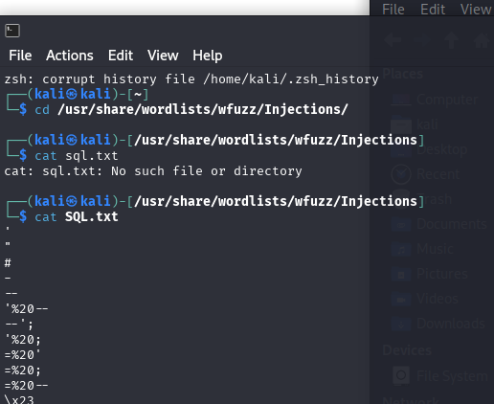

El primer código esta asociado a cambiarse al directorio donde se encuentra el payload. El segundo código es para mostrar los archivos o directorios que hay dentro, se elegirá el texto SQL.txt. finalmente el tercer código sirve para ver que tiene este archivo de texto. Dentro de este archivo de texto se puede encontrar diversos mensajes genéricos para inyectar, para esta situación se eligio el siguiente código:
' OR '1'='1
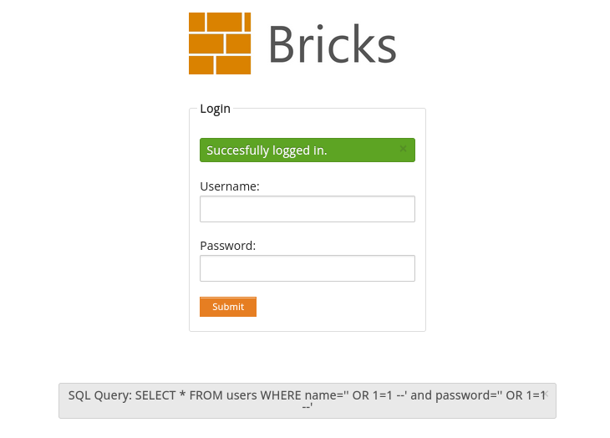

La inyección funcionó porque 'OR 1=1' hace que la condición WHERE sea siempre verdadera, y el '--' comenta el resto de la consulta.
Inyección automatizada

Desde la misma sesión de login se activara el Proxyfoxy para capturar los datos y enviarlos al proxy, para ello es necesario usar la herramienta burpsuite. Una vez dentro aparecerá un cuadro donde aparecerán 2 opciones para elegir, se elige la primera “Temporary Project” y se clickea next. Luego en el siguiente paso hay que elegir la opción “use burp default” y se apreta en start burp. Para activar el foxy proxy hay que ir al icono que aparece en la parte superior del navegador a la derecha y elegir la opción ip y puerto ingresados anteriormente
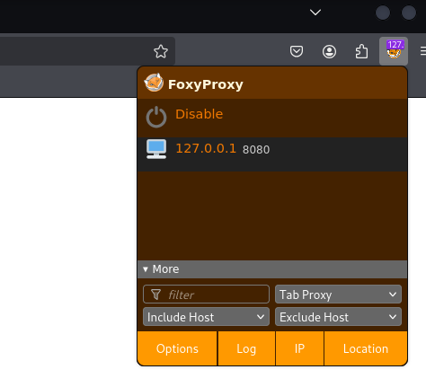
Al realizar esta acción lo que hace el servidor proxy es que captura el paquete de datos donde muestra como esta diseñada la sentencia HTTP. Luego de esto se ingresa un nombre de usuario y una contraseña de prueba para ver como es el paquete de datos. Este paquete una vez que se actualiza la pagina lo direcciona a burpsuite. Para encontrar este paquete en burpsuite hay que dirigirse a la aplicación y entrar al icono que dice “proxy”

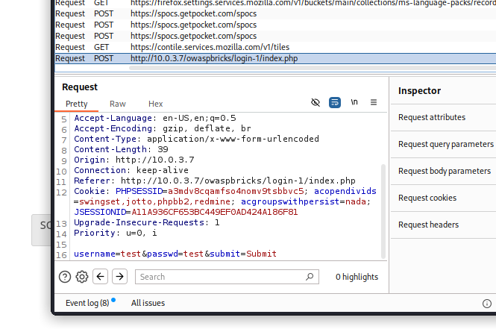

Como se puede notar en esta captura de trama aparecen distintos datos, muestra la URL, el host, el nombre de usuario que se ingreso, la contraseña, las cookies, etc. Esta información es valiosa desde el punto de vista del servidor dado que es la estructura de como se comunica la aplicación con los servidores. Ahora que se captaron los datos se creara un archivo para luego ser analizado por la herramienta SQLmap para ver donde esta la vulnerabilidad.
Para crear y editar este archivo desde la terminal hay que utilizar los siguientes comandos:

$ touch testsqlibricks

$ mousepad testsqlbicks

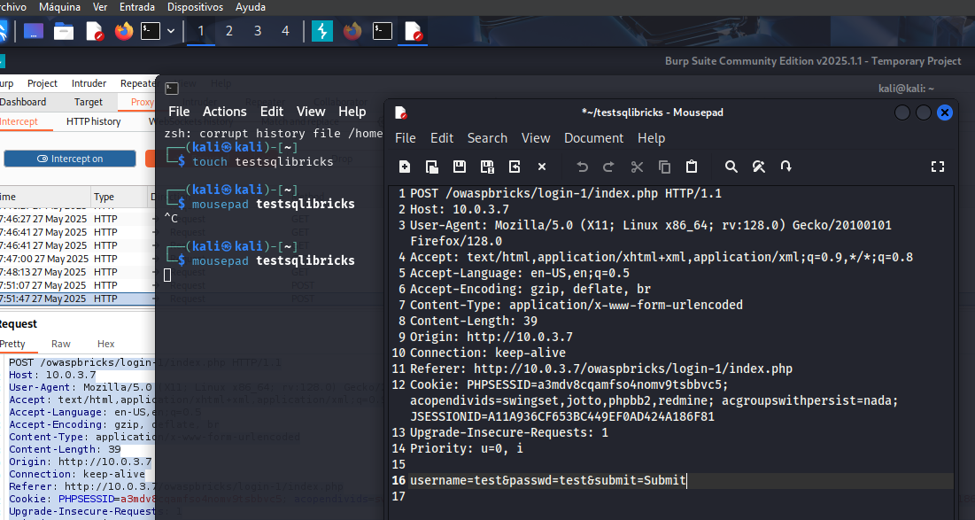

Como se puede apreciar hay 2 codigos utilizados, el primero es para crear el archivo y el segundo es encargado de poder modificar este archivo de texto y poder copiar los datos obtenidos desde burpsuite. Una vez creado este archivo se puede manipular su información. Esto se realizo entrando desde el terminal a sqlmap que mapeará cada parte de la pagina web para ver donde se encuentra la vulnerabilidad.
Entonces desde la terminal se escribirá el siguiente código. El código lo que hace es que de manera automatizada recorre cada objeto de la pagina web para ver si hay una brecha de vulnerabilidad. Realiza solo inyecciones de tipo XSS y SQLi esta herramienta, no esta encargada de realizar otro tipos de ataques. Después de un tiempo de espera el software entrego estos resultados.

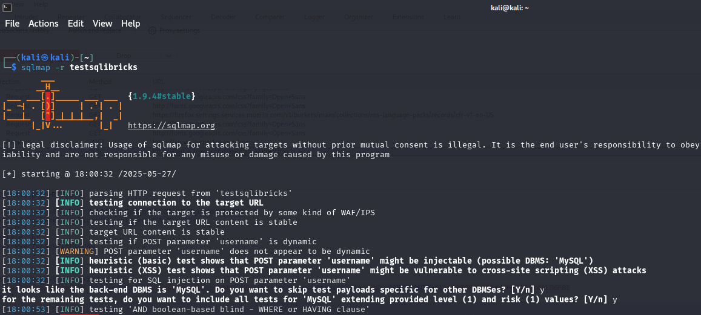

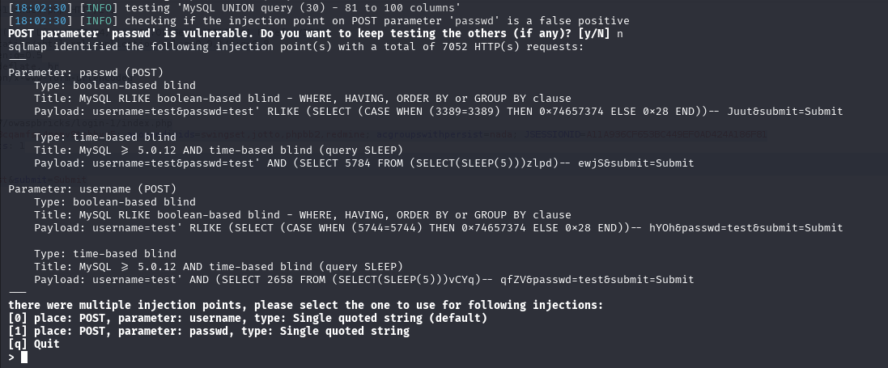

En esta ocasión muestra que el parámetro passwd y username están sujetos a la misma vulnerabilidad, SQL injection de tipo “boolean-based blind”, esto implica que como no valida los valores que entran se puede inyectar una código de tipo lógica booleana donde se ponen condiciones que son o verdaderas o falsas y se pueden obtener datos de esta misma tabla de base de datos.

Para lograr capturar la tabla de la base de datos se puede hacer desde sqlmap con el siguiente código:

sqlmap -r testsqlibricks -p username --batch –dump

Y se deberían mostrar los siguientes datos:

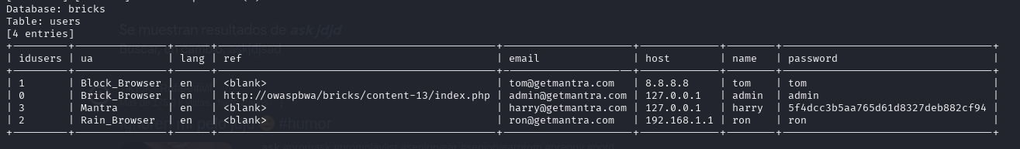

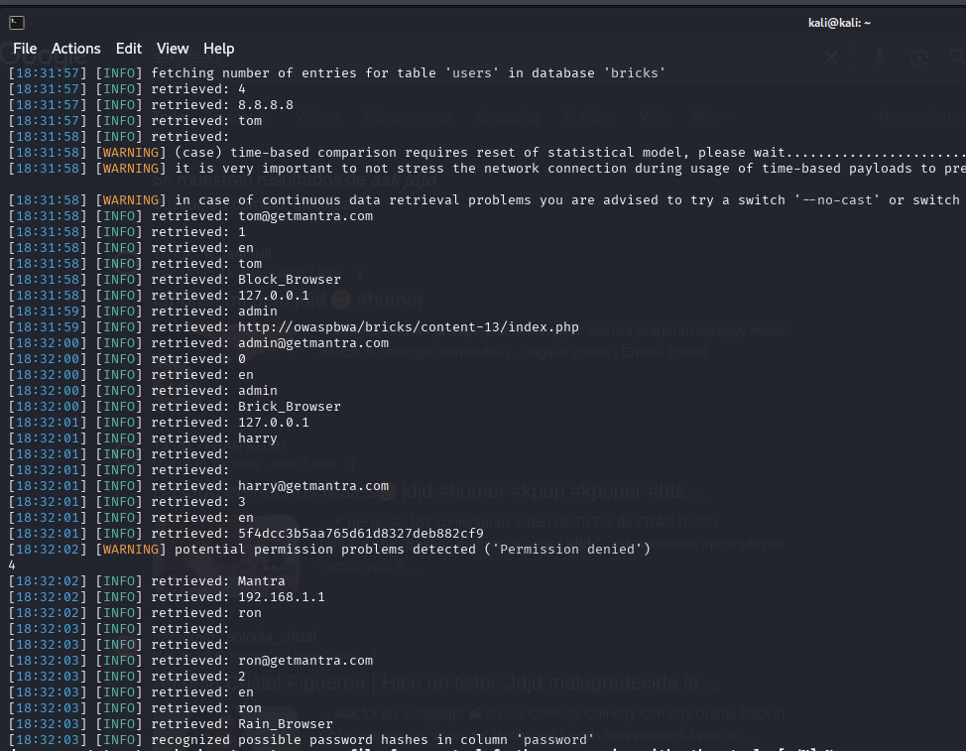

En esta imagen se notara que entrega información de usuarios perteneciente a esta pagina, lo cual es críticamente vulnerable por el alcance que puede llegar a tener. Entrega nombres de usuario, ip con la que se ingreso, contraseñas, etc. Las contraseñas a veces pueden venir codificadas como en el caso de Harry pero con una herramienta que realice ataques de fuerza bruta se pueden obtener decodificadas. Finalmente se puede notar que la diferencia entre el ataque manual y el automatizado varia en el alcance que puede llegar a tener, uno logro entrar como un usuario mas y el segundo logro obtener la tabla de la base de datos del portal. Si bien en esta ocasión el caso automatizado tuvo un alcance mas grande no siempre será asi, de hecho por lo general se recomienda realizar las pruebas de manera manual, debido a las fallas o limitaciones que puede tener el ataque automatizado.

